M08 – Serveis de Xarxa
UF1 – Serveis de noms I configuració automàtica
DNS Pràctica
Aaron Andal

DNS PRÀCTICA

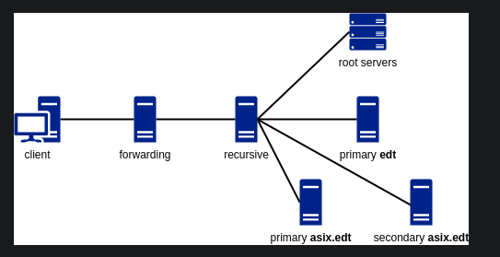
Hauràs de crear (clonar) 6 màquines virtuals. Totes han d'estar dintre de la mateixa xarxa virtual aïllada (isolated) (Deixar-ho como DHCP). A més a més, la màquina recursive haurà d'estar connectada a una xarxa NAT (per a poder accedir als root servers).
El client tindrà configurat com a resolver el servidor forwarding.
- Modificar el /etc/dhcp/dhclient.conf

El forwarding reenviarà les peticions al servidor recursive.
El recursive resoldrà les peticions de la zona "edt" reenviant-les (forward) al servidor primary edt. Les peticions de la zona "." les resoldrà utilitzant els root servers.
El servidor primary edt delegarà la zona "asix.edt" en els servidors primary asix.edt i secondary asix.edt
El servidor secondary asix.edt serà de type secondary i el seu primaries serà el servidor primary asix.edt
Els servidors primary edt, primary asix.edt i secondary asix.edt no han de funcionar en mode recursiu.
Tots els servidors han de tenir activa l'opció dnssec-validation.
La zona "asix.edt" tindrà els següents Resource Records:
asix.edt A 91.198.174.192
www.asix.edt CNAME asix.edt
alumne1.asix.edt A 10.0.0.1
alumne2.asix.edt A 10.0.0.2
; --- fins a
alumne100.asix.edt A 10.0.0.100
asix.edt MX 1 aspmx.l.google.com
-------------------------------------------
Entrega la pràctica en un arxiu de text. Inclou els arxius de configuració rellevants de cada màquina.
Indica la màquina amb cinc iguals seguit del nom, i la ruta dels fitxers d'aquesta màquina amb cinc guions. No incloguis els comentaris.
Exemple:
===== primary edt
----- /etc/network/interfaces
auto enp7s0
iface enp7s0 inet static
address 10.0.0.1/24
----- /etc/bind/named.conf.options
options {
directory "/var/cache/bind";
dnssec-validation yes;
};

